העונה הזאת מותירה בלשון את הטעם המר ביותר – החמצה. "אין דבר עצוב יותר מאשר כשרון מבוזבז" אמר פעם רוברט דה נירו באחד מסרטי הברונקס שלו (את השם המלא אני לא זוכר, אבל מה כבר ההבדל?). הפועל תל אביב השנה היא כשרון מבוזבז, אלא שהיא רשמה פטנט על המונח "כשרון מבוזבז" – כשרון בלי להיות מוכשר.
הרבה בחיים זה ניצול הזדמנויות. הזדמנות, לרוב, היא משהו שמתגלגל לרגליך מבלי שעשית דבר. צריך רק לדעת להתכופף ולהרים אותה. הפועל לא הייתה צריכה לעשות הרבה כדי לנצל את זה. השנה הפיל הכדורגל הישראלי הזדמנות לרגליה של הפועל תל אביב, הסתתר מאחורי השיחים, וצופה עד כה במתרחש על תקן נפקד – מנסה לעזור לה ככל יכולתו לעשות את המתבקש, להרים את ההזדמנות, ולקחת אליפות. אחרי 6 שנים בהן היה הכדורגל הישראלי מעבדת הניסויים הפרטית של יענקל'ה שחר, השנה המצב שונה – מכבי חיפה היא קבוצה מבולבלת, שחסרה את זנדברג ועידן טל. מכבי תל אביב היא פארודיה, כלום ושום דבר. מי שמשחק כדורגל הגנתי הוא לא אוטומט "לוחם חסר פשרות" או "קבוצה קשה להכנעה". מכבי תל אביב זה בלון נפוח שמולא באוויר הרבה יותר מקיבולתו בזכות נצחון מקרי על בני יהודה. מתישהו זה יתפוצץ. בית"ר ירושלים היא מכבי חיפה של עידן אברהם גרנט – שנים בלי אליפות, לחץ, ציפיות – מנגנון הרס עצמי שהפיל בעבר קבוצות טובות בירושלים יפיל גם קבוצה חסרת אופי ששמעון גרשון משמש כקפטן החליפי שלה.
ולעומת זאת – הפועל תל אביב. הפועל לא קבוצה גדולה. סגל השחקנים נופל מזה שבחיפה ובירושלים. אך מה היה צריך כדי להתעלות על מכבי המרוסקת אחרי עונת הגלקטיקוס, חיפה שנחלשה ותעייפה ובית"ר העצבנית? לסדר את הסגל בצורה מאוזנת, להתעלם מאגו שמחייב להחליף את הזרים של המאמן הקודם עבור אלו שלך, ופשוט, הלכה למעשה, להלך בין הטיפות, לנסוע בבטיחות במסלול המכוניות המתנגשות בצהוב שחור, צהוב כחול וירוק. בעצם – מה שהייתה הפועל תל אביב בשנים האחרונות, אך הכשרון והזוהר של חיפה היו מסנוורים מדי. כשצריך היה להיות מבולגנים, התקפיים, מופקרים במקצת – בקיצור "שומים" – היינו קשטן. כשצריך היה להיות חמורי סבר, משעממים, גרזנים – בקיצור "קשטנים" – אנחנו שומים. כמה הפועל – לעולם לא תפספס הזדמנות לפספס הזדמנות. או שאולי הכל בגלל אופ"א.

הזדמנות
רובספייר
לא חשוב אישה, העיקר זה הרומנטיקה
(מחווה קטנה לאיש גדול,עלי תודה)

לי אור שלגי

כדורגל לעשירים ?
יורי טאליבן
הוא לא שמע קולם של אלה - היה שם איזה רגע בבלומפילד , לפני המשחק עם הקבוצה הצ'כית (שאת שמה קצת קשה לי לבטא), מאוד מרנין. משחק היסטורי ומכריע("גמר גביע") באירופה, והקהל בשער 5 סוחף אחריו בשירה גדולה אך קצרה וקצובה 'הנהלה זונה, הנהלה זונה, הנהלה זונה'. מעבר להצקות הבלתי פוסקות לשום יצחק ואין ספור ניסיונות להפריע לו בעבודתו,הפעם נטפלו לאוהדים, או יותר נכון לכיס שלהם. אין הרבה מה להוסיף אחרי הכתבה ההשוואתית שפורסמה ב'הארץ' ביחס להתנהלותה של מכבי חיפה, רק חשוב לציין שצ'יזיק הזמין אוהד (!) לישיבות על קביעת המחירים למשחקים הביתיים באופ"א. וואו, קשר עם אוהדים,איזה חלום נשגב ורחוק, עוד מימי מרדכי המכבי. שוב נישא עיננו לעבר הכרמל הרחוק ונתפלל שהרשקוביץ' יקשיב טוב בשיעורי השיווק בקורס המנכ"לים בוינגייט.מה כבר ביקשנו? שתאפשרו למשפחות אדומות להשתתף יחד בחוויה הגדולה מבלי להחסיר עוף לשבת? שתפתחו פתח לצרף אוהדים חדשים לצבא האדום? לא תמיד הקהל הנאמן יעמוד ויתמוך שכן, בקרוב הוא יצטרך תמיכה כלכלית בעצמו. וכשהשורות ילכו ויתמעטו ואוהדים יעדיפו לשלם 11.90 ₪ מאשר להצטופף בקור או להזיע בחום, דעו שאתם הרחקתם אותו. הנהלה יקרה (ויקרנית), יש לכם הזדמנות לתקן, גם בליגה וגם בשלב הבא באופ"א ועם הרבה קשר, אנחנו עדיין מחכים למטוס של שמעון ציטרון.
וגם בכדורגל תהיה לו יד ורגל – איזה כיף היה לראות את דני בונדר. איזה ילד נהדר,משקיען, נלחם ונותן את כולו. המטבע אכן נמצא מתחת לפנס, ולא פחות כיף לראות את שי תופס מקום בהרכב ולדעת שיש גם את ביברס ואת רמי דואני. בעידן הגיידמקי והאברמוביצ'י בכדורגל, הריגוש לראות שחקני בית מוסיף המון למוטיב ההנאה מהמשחק עצמו, בטח ובטח לתרועות הנצחון כשיוסי מנצח על הקהל בשער 5 ופיני ופליקס חוגגים בשער 1. האם אי פעם יהיה סגל סטייל אתלטיקו בילבאו?ספק רב. אבל יש לשאוף לכמה שיותר שחקני בית, כאלה ששמעת עליהם מהנערים והלכת לראות אותם בנוער בשבת בבוקר. יש מצב שאחרי כמה שנות שרות הם ילכו אחרי הכסף הגדול ויוותרו בקלות על אהבה חסרות פשרות בעבור חופן דולרים אבל העתיד לא גוזר על ההווה במקרה זה. אני מסתכל על החיוך המבויש של דני בונדר כששרים את שמו ואני מאמין לו. ודרישת שלום חמה לתומר חליבה,שחר בן עמי ואלי ז'ינו.
יודעת עד כמה ליבך הוא עני וכמה יופייך עקר – לא קיללתי את שמעון גרשון בגביע הטוטו. ניסיתי לא לקחת את זה באופן אישי. גם לא בטדי, עד שראיתי את חגיגות הנצחון שלו וההתמסרות המוחלטת לאלפי אנשים ששרו לו על אבא שלו. פעם חשבתי שיש דברים שלא קונים בכסף, כנראה שאין. אני הולך לקלל את שמעון גרשון היום והרבה. לא על זה שהוא עזב, אלא על הנשמה הריקה שהוא מנחיל לעולם הכדורגל ובכלל. על זה שהוא הפך בתהליך מודע ומניפולטיבי לגיבור עידן הגיידמקים, נסיך ה"איפה שישלמו לי יותר". היה לי קשה שלא לחייך על הגולים שהוא הבקיע לקורנפיין (בזכותך ירושלים לא בשלב ההוא) או לראות אותו רץ אחרי החלוץ הרוסי כמו צ'יטה בפנסיה, ואז הבנתי שזה נהיה סופר אישי וזה רק הולך ומחריף ונדמה לי שזה גם מתפשט ביציעי בלומפילד. איזה אפס אתה שמעון.
ונמשכת שיירה מן המאה שעברה – מדהים לראות כמה נקרופילים יש בעולם הספורט והכדורז"ל הישראלי. עוד ועוד עיתונאים , עורכי דין, יושבי ראש ארגונים מטעם עצמם, שחקנים, אנשי נדל"ן, שופטים, עובדי עיריה והעומד בראשם ואפילו אוהדי הקבוצה, נהנים שוב ושוב להתעלל בפומבי בגופתה המנוקבת של הפועל תל אביב. כמעט עשרים שנה שאול אייזנברג משטה בכולם, לעיתים נדמה שכל הנ"ל פשוט נהנים להפסיד לאיש. בעוד יומיים צפוי להתקיים בפני השופטת אלשיך דיון בעתירה שהוגשה על מינוי מפרק לעמותה שמפעילה את הקבוצה. האם הכלבים ימשיכו לנבוח? האם שאול הוא עוף החול האגדי? תזכורת: בסרט הזה כבר היינו ואז הקבוצה חזרה אל שאול אחרי סיבוב קליל. בחייאת ראבק, תנו לנו למות בשקט. לא רוצה דרבי, לא רוצה ליגת על,הייתי מוכן להתפשר על קבוצה שנותנת במה לשחקניה הצעירים וגם זה לא נותנים לי.בסוף תמחק הפועל מהמפה של טל ברודי ואז יהיה כזה שקט , שאף אחד לא יזכור
על מה היה כל הרעש.

משפט לסיכום: רועש הקהל ורועדת הרשת מה שקורה זה קונצרט ממש

ביום רביעי האחרון התקיים משחק במסגרת גביע אופ"א בשלב הבתים מול מלאדה בולסלאב הצ'כית. על אף העליה לשלב הבא והעידוד הקולני, אל תתנו לזה לבלבל אתכם. במשחק זה נכחו רק 10000 אוהדים אדומים, מאות מתוכם, אם לא יותר, היו עובדי חברות שקשורות להפועל שקיבלו הזמנות בכמויות סיטונאיות כדי לכסות על החרפה. כל זאת בגלל התנהלות טיפשית של הנהלת הקבוצה. החשש מכך שהמשחק האחרון במסגרת הבתים שיערך בבלומפילד כבר לא יקבע כלום, הוליך אותם להשקת מבצע מנוי משולב לשני המשחקים, וכך בעצם להכריח את האוהד לקנות כרטיס לשני המשחקים, ולהתחייב מראש למחיר גבוה.
נוצר מצב וקבוצתנו האהובה, בניגוד לציפיות, נתנה את אחד ממשחקיה הגדולים אי פעם וניצחה בפאריז, ונותרה עם סיכוי ממשי לעלות לשלב הבא. ההנהלה נתקעה עם הצורך להתמודד במציאות עם ההחלטות הגרועות שלקחה מעולם הדמיון ערב פתיחת שלב הבתים. אני, כמו רבים מאוהדי הקבוצה ציפינו וקווינו שהנהלת הקבוצה תצא לקראת המשחק האחרון והגורלי מול הצ'כים במבצעי שיווק על מנת למלא את בלומפילד (כפי שעשו נגד אודסה) באוהדים אדומים שיטריפו את השחקנים ויעזרו להם לעשות תוצאה טובה במשחק הכי חשוב שלהם עד כה העונה. אך במקום זאת, הנהלת הקבוצה בחרה להתעלם מרצונות האוהדים וללכת עם הראש בקיר. עצם המעשה שלהם משמעו הכרזה פשוטה שאינה משתמעת לשתי פנים - הכדורגל הוא לעשירים בלבד, ולקהל פשוטי העם אין מקום במגרש, יחד עם ילדיהם. איזה הורה מסוגל במצב של היום לשלם 450 ש"ח עליו ועל שני ילדיו על מנת לחזות במשחק הקבוצה מול היריבה הצ'כית משער 7? הנהלת הקבוצה פסלה את הטענות ונפנפה ב"כרטיסים מוזלים". כן, בטח. אז יש כרטיסים מוזלים במחיר של 100 ש"ח לשער 11. ומה? 100 שקל זה לא זול? חוץ מזה, מוני, לך אתה תשב בשער 11 המוקצה. אז נכון שאם הייתם יוצאים במבצעים לקראת המשחק מול הצ'כים אחרי שמכרתם 6000 כרטיסים משולבים אוהדים אדומים היו יוצאים מקופחים, אבל הטענה שלכם שאותם 6000 אוהדים היו תובעים אתכם היא מופרכת. על איזו הערכות ותשקיפים אתם מסתמכים כשאתם משערים דבר כזה? כל האוהדים רוצים בהצלחת הקבוצה, וקהל אדום שיפוצץ את בלומפילד יכול רק לעזור, אז למה שזה יפריע לנו? אז נכון שאולי היו כמה מניאקים או סתם משועממים שהיו יוצאים נגדכם, מקשקשים קצת בתקשורת או בפורומים ונעלמים, אבל הרוב היו תומכים בכם. הייתם יכולים לצאת הכי גדולים שאפשר, מראים שטעויות אפשר לתקן, ובמגרש עוד 5000-6000 אוהדים שהיו מוסיפים משמעותית לאווירה.
אז לפעם הבאה, הנהלה יקרה שלנו, אני מבקש מכם, ומאמין כי אני משמש פה לרבים אחרים, להתחשב בכולם - לא להפוך את הכדורגל לעשירים בלבד. תזכרו תמיד, גם בדרך להגרלות בשוויץ - הפועל היא קודם כל שלנו ולא שלכם, ובלעדינו אין לכם ולה זכות קיום.

לסיום יאללה הפועל מלחמה תקרעו את הגזענים מהבירה.



הזר
רונן מלחן
יושב לו איש מול הטלוויזיה, וליבו נחמץ. לא מוצא תנוחה נוחה לרגליו, הוא מתרומם מעט, מוציא את הארנק מכיסו האחורי, מניח על השולחן ומביט בו, תוהה. על המסך חבורה אדומה צוהלת, קופצת ושרה עם הקהל. שחקן אחרי שחקן נפלטות הקלישאות לאוויר, פעם הוא הכיר אותן בעל פה. שירה גדולה נשמעת ברקע, הוא מחליש מעט את הטלוויזיה מפחד שיעיר את אשתו ההרה וצופה בחבריו לשעבר מתחבקים.
מניפים ידיים ומודים לקהל הזה שפעם שאג את שמו באהבה גדולה.
יושב לו איש מול הטלוויזיה ותמונות קצרות, מהירות מרחפות באוויר, רגעים קפואים שהיו לו חוזרים לחיים לרגע.
הוא כמעט יכול לחוש בשלג במוסקבה, לרגע הוא חושב שהוא שומע רבבת אנשים מוחאים לו כפיים לאחר גול עצמי.
אתה צעיר מכדי להתרפק על זכרונות, הוא חושב לעצמו, אבל ספק כבר מכרסם בו שעבר איזה שיא שכבר לא יוכל לשחזר.
יושב לו אדם מול הטלוויזיה, מביט בשחקן שהחליף אותו, אותו שלא היה לו תחליף, רץ בטירוף אל היציע, מתמסר לעשרות זוגות ידיים מחבקות, נוגעות,
מרעיפות אהבה אין סופית, מושכות בחולצה שהיתה שלו, כמו מנסות לקרוע ממנה מזכרת. אז זה מכה בו. לפתע הוא מבין שהיא, החולצה, היא מה שחשוב להם.
לה הם מתמסרים באהבה גדולה כל כך. לצבע שלה, למה שהיא מסמלת עבורם. השחקן שלובש אותה חסר חשיבות.
אם ישאלו אותו יכחיש, אבל הוא מתגעגע אליהם. לסלחנות שלהם, לנאמנות שלהם, לידיעה שהם מאחור, תומכים. לחום הבלתי נגמר שלהם.
קר לו פתאום, לאיש. הוא משלב ידיים על החזה במין חיבוק עצמי, סוג של מרפא לבדידות הפתאומית שהוא חש.
עוד ארבעה ימים הוא מגיע לשם, יהיה לו קשה, הוא יודע. הוא ישמור על פנים חתומות, לא יראה את זה, אבל כל מילה שישירו לו, כל קללה, תיכנס עמוק פנימה ותצרוב קצת.
הוא חשב שזה יהיה קל יותר, חשב שיסלחו לו גם הפעם. בכל זאת, הוא הרי גדל שם. לבש את החולצה הזו כל כך הרבה שנים.
לוקח שנים לכתוב הסטוריה ורגע קצר כדי למחוק אותה, אמר לו אחד האוהדים כשהתלבט אם יעזוב. הוא לא הבין את זה אז. הוא מבין את זה היום.
מהטלוויזיה עולה שירה אדירה עכשיו. הם מקללים אותו. הוא מכבה אותה וקם.
רגע לפני שהוא נכנס לחדר השינה, הוא מביט אחורה אל הארנק. הוא יודע שכבר אין לו לאן לחזור.
הוא יודע שהוא בגד

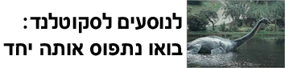

שער 2 קם עכשיו, שער 7 אחריו – תתחילו לעודד!!!

למשלוח טורים בטוטו, מספרים ללוטו, שורות לאדריאן מוטו, הקשתה לאדריאן פיטו, לחמניה עם שוטו, ארוחה בקיוטו, ביטוח לאוטו, פרחים לקוזו אקמוטו basa@ultrashapoel.com 052-8394473
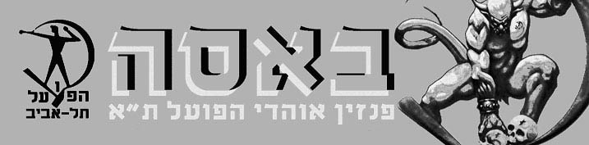
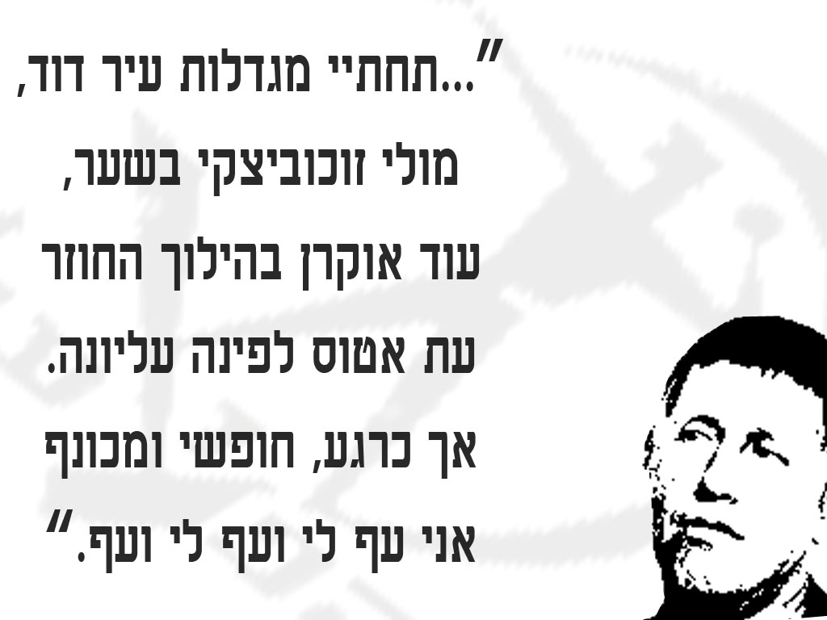
פועלי כל העולם – דעו! כל הקורא גיליון זה מחויב לקרוא גם את הגיליון הבא (ואת זה שאחריו אם נעבור שלב)
מי כאן המשקיע ?
גל סוקולובסקי

גיליון 27 הפועל תל אביב – בית"ר ירושלים 17.12.06
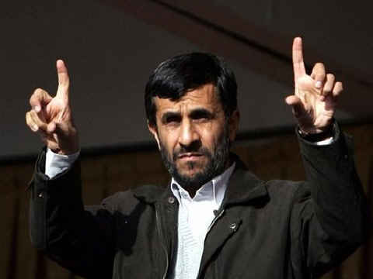
כשעלינו לירושלים בסיבוב הקודם לא ידענו בדיוק למה לצפות מהפועל של שום. ואחרי תשעים דקות, נשארנו (בנוסף לתסכול והעצבים) עם תחושה מוזרה לגבי הקבוצה שלנו השנה, ומה שהיא מסוגלת ולא מסוגלת: מסוגלת להלהיב, מסוגלת לכבוש, ופשוט לא מסוגלת לא לחטוף גול. וכך זה נמשך מאז, והמאניה-דפרסיה חוגגת – ניצחון חלק על חיפה, ניצחון מדהים בפריז ועלייה משלב הבתים באופ"א, מול כישלון בדרבי, הפסדים, ויכולת לא ממש משכנעת בליגה.
ובכל זאת, תחילת סיבוב שני ואנחנו עוד איכשהו בתמונה. מעבר לחשיבות המשחק היום מבחינת המשך ההתמודדות בצמרת, קיימת חשיבות נוספת. הפועל הפסידה לארבעת הקבוצות שמעליה בטבלה, ולמעט הניצחון נגד מכבי חיפה, לא השיגה אף ניצחון משמעותי בליגה. הפועל, קבוצה גדולה כמו שבבית"ר היו מתים להיות, צריכה להוכיח את זה היום, בבית שלנו, ולסגור חשבון על המשחק הארור ההוא בטדי.
כדי לעשות את זה תצטרך הפועל בעיקר לסגור את זנדברג, להשתלט על אמצע המגרש מול בואטנג ואלברמן, ולהימנע מהפקרות בהגנה, כשהקשרים בצדדים יצטרכו לעזור הרבה יותר בסגירה מבדרך-כלל. מנגד, טועמה-ברדה-ורמוט יצטרכו לקחת עליהם את המשחק, לשחק חכם, לשחק מהר, ובעיקר – לכבוש כשאפשר. הפועל השנה כמעט ולא משחקת עם אותו הרכב באופן רצוף, כך שיכול להיות שגם הפעם נראה שינוי מהמשחק נגד בני-יהודה או מלאדה - פרץ או אנטבי? דגו בפנים? זיטו בחוץ? שלושה קשרים באמצע? לשום הפתרונים. נקווה.
זוהי הקריאה האחרונה. ניצחון או תיקו היום (וניצחון הכרחי ביום חמישי בהרצליה), והפועל תגיע לפגרה כשהיא בחזקת מתמודדת על האליפות, ואולי תיצור לעצמה סוף סוף איזשהו מומנטום. הפסד – ואנחנו ניאלץ לבלות את שארית העונה בהתמודדות עם הרגשת הבחילה שתלווה אותנו במאבק האליפות של בית"ר מול מכבי מול חיפה.
ומילה לסיום (כי יותר מכך לא ממש מגיע לו) על הבלם של בית"ר עם החולצה מספר 5 (ולאחרונה גם הקפטן שלה לעת מצוא). חצי שנה אחרי המעבר הכל-כך צפוי אבל הכל-כך מכעיס, העין כבר התרגלה לראות אותו מרוצה מעצמו בצהוב-שחור. האמת, גם הלב כבר בקושי נצבט. ולמרות זאת, כיסוי לא נכון היום, גלישה מאוחרת, מפגש לא טוב של הרגל עם הכדור, ודיינו.

הפועל תל אביב מארחת את בית''ר ירושלים, מחזור 13

ערן לאור
בני סלע מדגים את המרחק מהשומר בעת הבריחה
"כולם, כולם, אצבע, אצבע – מ-ל-ח-מ-ה!"
אושרי לוי מהמר על תוצאת המשחק
נשיא איראן: "יש לכם כור כזה קטן!"
מה בתמונה?
בעיתון "מעריב" פורסמה בסוף השבוע כתבת התחקיר היחידה שנעשתה אי פעם על מעלליו של היו"ר האלמותי של הפועל תל אביב בכדורסל, שאול אייזנברג. ביום שלישי הקרוב אמור לדון בית המשפט המחוזי בתל אביב בבקשה למנות מפרק לקבוצה, בקשה שאם תתקבל תהווה פריצת דרך במשימה הקשה ביותר שקיימת בכדורסל הישראלי (אפילו יותר מאליפות, הרי אחת כזאת כבר לקחנו לפני שנתיים) והיא להוציא את קבוצת הכדורסל מידיו של אייזנברג. "מליון דולר ואני הולך" מצהיר שאול חדשות לבקרים בכל אמצעי התקשורת, אבל אייזנברג, כמו אייזנברג, לא ילך גם אם יקבל את הסכום האמור. השבוע בישר לנו שאול על משקיע רציני שיקנה בקרוב את הקבוצה, שאת שמו הוא לא מפרסם על מנת שלא יצוצו שרלטנים למיניהם ויטרפדו את המכירה. מה שאותו משקיע אלמוני (ואין אחד כזה) לא יודע זה שמה שהוא יקבל עבור מיטב כספו יהיה במקרה הטוב שליטה ב49% מחברת ניהול כלשהי ("העידן החדש", למשל), שמחזיקה ב25% מעמותה כלשהי (נגיד, "קסקט"), שנמצאת בפירוק, ושזכויות הקבוצה עדיין איכשהו שייכות לאייזנברג, שכן העמותה הרשומה באיגוד הכדורסל ("צלחת האליפות" או השד יודע מה) מנוהלת על ידי חברת הניהול "מפה לשם" (או "משם לפה" או "מפה לפה" או "משם לשם" או "לא מפה ולא משם"), שנמצאת בבעלות שאול ורועי אייזנברג (ללא ידיעתו של רועי, כמובן, הוא הרי רק הערב). הבנתם? גם המשקיע לא, אבל זה מה שיקרה אם הקבוצה תמכר דרך שאול ולא דרך בית המשפט. ועל מה בדיוק רוצה שאול מליון דולר? על שישה שחקני נוער שקלעו במחזור האחרון 67 נקודות בהופעה הירואית, בתבוסה של 40 הפרש להפועל יקנעם\מגידו (לשחקנים, לפחות, ניתן קרדיט כי מגיע להם, אז בבקשה: עידו ויינר – 23 נקודות, שי יוסיפוף – 23 נקודות, נדב רוז'ה – 8 נקודות, רן ויינשטיין – 6 נקודות, דניאל ליידן – 4 נקודות, בן קובלנץ – 3 נקודות). אפילו תלבושת אין ובשל כך נאלץ המאמן שי חסידים להשבית שני שחקנים מתוך ה8 שהגיעו למשחק, שכן לא היו להם חולצות עם מספרים. וביום שלישי הקרוב משחק חוץ מול אליצור מכבי נתניה. שופטים: בבוקר – ורדה אלשייך, בערב – יעקב ראובן וחביב חדאד.

והתחזית : בבית המשפט - נפרק אותם! בנתניה – נפרק אותם!

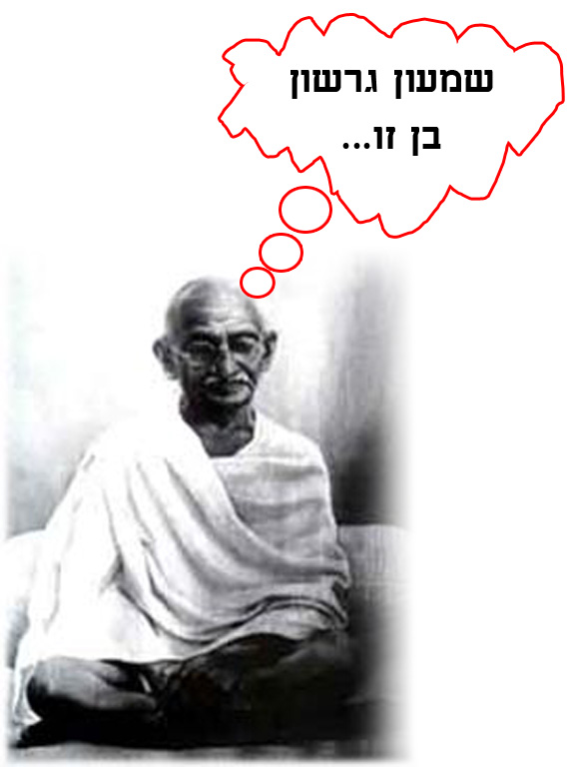
"הבלדה על הרפעטיל" (14.11.80) עיתון העיר
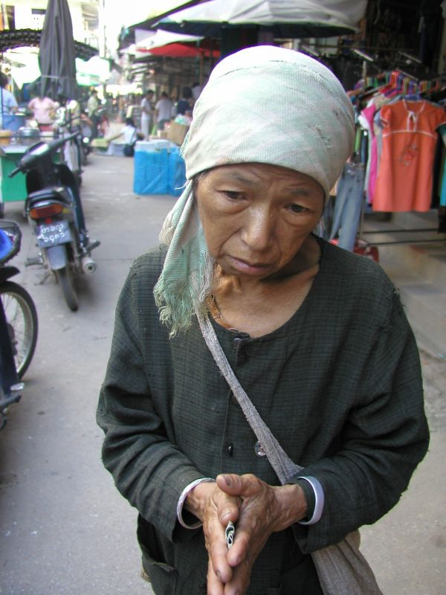
אוהד יקר משבצת זו יכולה להיות שלך!!!

גיליון זה, כמו אלו שלפניו, יוצא לאחר מאמצים רבים. מערכת "באסה" יוצאת בקריאה נרגשת לכלל האוהדים להשתתף במאמץ, ולסייע לנו בהדפסת העיתון ע"י רכישת שטח פרסום.

לפניות
טלפון: 052-8394473
דו"אל: basa@ultrashapoel.com
ממממממ....
שמעון גרשון בן זו...

